BÀI 10: PROTEIN VÀ ENZYME
I. Mục tiêu
1. Kiến thức
Trình bày được:
- Protein là hợp chất cao phân tử được cấu tạo từ một hay nhiều chuỗi polypeptide.
- Tính chất vật lý: Các protein hình sợi như keratin (có ở tóc, móng), collagen (có ở da, sụn), myosin (có ở cơ bắp) không tan trong nước; các protein dạng hình cầu như hemoglobin (có ở máu), albumin (có ở lòng trắng trứng) tan trong nước tạo dung dịch keo.
- Tính chất hóa học: Phản ứng thủy phân, phản ứng màu của protein với nitric acid và copper (II) hydroxide; sự đông tụ bởi nhiệt, bởi acid, kiềm và muối kim loại nặng.
- Vai trò của protein đối với sự sống: Protein tham gia vào quá trình xây dựng tế bào, chuyển hóa vật chất trong cơ thể,…
- Vai trò của enzyme trong phản ứng sinh hoá và ứng dụng của enzyme trong công nghệ sinh học.
2. Năng lực:
2.1. Năng lực chung:
- Năng lực tự chủ và tự học: Kĩ năng tìm kiếm thông tin trong SGK, quan sát video và quan sát hình ảnh phân tử insulin để tìm hiểu đặc điểm cấu tạo của protein, vai trò của protein đối với sự sống, vai trò của enzyme trong phản ứng sinh hoá và ứng dụng của enzyme trong công nghệ sinh học.
- Năng lực giao tiếp và hợp tác: Làm việc cặp đôi và làm việc nhóm tìm hiểu về đặc điểm cấu tạo của protein, tính chất vật lí và tính chất hóa học của protein, vai trò của protein đối với sự sống, vai trò của enzyme trong phản ứng sinh hoá và ứng dụng của enzyme trong công nghệ sinh học.
2.2. Năng lực hóa học:
a. Nhận thức hoá học:
Trình bày được:
- Protein là hợp chất cao phân tử được cấu tạo từ một hay nhiều chuỗi polypeptide.
- Tính chất vật lý: Các protein hình sợi như keratin (có ở tóc, móng), collagen (có ở da, sụn), myosin (có ở cơ bắp) không tan tron nước; các protein dạng hình cầu như hemoglobin (có ở máu), albumin (có ở lòng trắng trứng) tan trong nước tạo dung dịch keo.
- Tính chất hóa học: Phản ứng thủy phân, phản ứng màu của protein với nitric acid và copper (II) hydroxide; sự đông tụ bởi nhiệt, bởi aicid, kiềm và muối kim loại nặng.
- Vai trò của protein đối với sự sống: Protein tham gia vào quá trình xây dựng tế bào, chuyển hóa vật chất trong cơ thể,…
- Vai trò của enzyme trong phản ứng sinh hoá và ứng dụng của enzyme trong công nghệ sinh học.
b. Tìm hiểu tự nhiên dưới góc độ hóa học được thực hiện thông qua hoạt động tiến hành, quan sát thí nghiệm phản ứng đông tụ của protein: đun nóng lòng trắng trứng hoặc tác dụng của acid, kiềm với lòng trắng trứng; phản ứng của lòng trắng trứng với nitric acid.
c. Vận dụng kiến thức, kĩ năng đã học để giải thích được hiện tượng đông tụ protein trong quá trình chế biến thực phẩm giàu protein.
3. Phẩm chất
- Chăm chỉ, tự tìm tòi thông tin trong SGK về đặc điểm cấu tạo của protein, tính chất vật lí và tính chất hóa học của protein, vai trò của protein đối với sự sống, vai trò của enzyme trong phản ứng sinh hoá và ứng dụng của enzyme trong công nghệ sinh học.
- HS có trách nhiệm trong việc hoạt động nhóm, hoàn thành các nội dung được giao.
II. Thiết bị dạy học và học liệu
- Phiếu học tập số 01, số 02, số 03, số 04, số 05.
- Hóa chất: dung dịch HNO₃ đặc, dung dịch lòng trắng trứng.
- Dụng cụ: ống nghiệm, đèn cồn, kẹp ống nghiệm, bật lửa.
- Hình ảnh về thực phẩm chứa protein.
- Hình ảnh một số loại protein có trong cơ thể: keratin (có ở tóc, móng), collagen (có ở da, sụn), myosin (có ở cơ bắp) không tan tron nước, hemoglobin (có ở máu), albumin (có ở lòng trắng trứng).
- Video giới thiệu vai trò của protein đối với cơ thể:
https://youtu.be/J6iYGo4BzHg?si=calZn0ymGpWuejp7
III. Tiến trình dạy học
1. Hoạt động 1: Khởi động
a) Mục tiêu:
Giới thiệu vai trò của protein đối với cơ thể thông qua video và dẫn dắt vào bài học.
b) Nội dung:
- Những thực phẩm như cá, thịt, trứng, sữa,… cung cấp protein (hay còn gọi là chất đạm) cho cơ thể. Vậy protein có vai trò như thế nào đối với cơ thể, chúng ta sẽ xem video sau:
https://youtu.be/J6iYGo4BzHg?si=calZn0ymGpWuejp7
- Qua các thông tin trong video, các em thấy rằng protein có vai trò rất quan trọng đối với cơ thể của con người, vậy protein có cấu tạo và tính chất như thế nào?
c) Sản phẩm: HS dựa vào hiểu biết của bản thân, đưa ra câu trả lời và dự đoán của bản thân.
d) Tổ chức thực hiện: HS hoạt động cá nhân đưa ra hiểu biết của mình về vai trò của protein đối với sự sống. GV chiếu video về vai trò của protein tạo sự hứng thú cho HS và dẫn dắt vào bài học.

2. Hoạt động 2: Hình thành kiến thức mới
Hoạt động 1: Tìm hiểu Khái niệm và đặc điểm cấu tạo
Mục tiêu: HS Trình bày được protein là hợp chất cao phân tử được cấu tạo từ một hay nhiều chuỗi polypeptide.
Hoạt động của GV và HS | Sản phẩm dự kiến
Giao nhiệm vụ học tập: GV yêu cầu HS thảo luận theo cặp đôi, hoàn thành phiếu học tập sau:  PHIẾU HỌC TẬP SỐ 01  - Quan sát hình 10.1 (Cấu tạo của insulin – một hormone thuộc loại protein), hãy nhận xét về thành phần cấu tạo và phân tử khối của insulin.  - Từ những nhận xét ở câu 1, hãy điền từ/cụm từ thích hợp vào nội dung sau:  - Protein là hợp chất ……………............. được cấu tạo từ một hay nhiều chuỗi ……………….  - Mỗi chuỗi polypeptide gồm các đơn vị ……………….liên kết với nhau qua …….………… theo một trật tự nhất định.  - Protein được chia thành 2 loại:  + Protein đơn giản là protein khi thủy phân chỉ cho hỗn hợp các ……………………..  + Protein phức tạp là loại protein được tạo thành từ protein đơn giản và các thành phần “phi protein” như nucleic acid, lipid,…  Thực hiện nhiệm vụ: HS hoàn thành phiếu học tập theo cặp đôi.  Báo cáo, thảo luận: Đại diện một số nhóm HS trình bày nội dung kết quả thảo luận của nhóm, các nhóm HS còn lại bổ sung và nhận xét.  Kết luận, nhận định: GV nhận xét, đánh giá chung và đưa ra kết luận:  - Protein là hợp chất cao phân tử được cấu tạo từ một hay nhiều chuỗi polypeptide. Mỗi chuỗi polypeptide gồm các đơn vị α-amino acid liên kết với nhau. | - Phân tử Insulin là loại protein gồm 2 chuỗi A và B được liên kết với nhau bằng liên kết disulfide, mỗi chuỗi được tạo bởi các đơn vị α-amino acid liên kết với nhau qua liên kết peptide theo một trật tự nhất định.  - Insulin có phân tử khối lớn.  - Protein là hợp chất cao phân tử được cấu tạo từ một hay nhiều chuỗi polypeptide.  Mỗi chuỗi polypeptide gồm các đơn vị α-amino acid liên kết với nhau qua liên kết peptide theo một trật tự nhất định.  - Protein được chia thành 2 loại:  + Protein đơn giản là protein khi thủy phân chỉ cho hỗn hợp các α-amino acid.  + Protein phức tạp là loại protein được tạo thành từ protein đơn giản và các thành phần “phi protein” như nucleic acid, lipid,…
Hoạt động 2: Tìm hiểu tính chất vật lí
Mục tiêu: HS trình bày được tính chất vật lí của protein.
Hoạt động của GV và HS | Sản phẩm dự kiến
Giao nhiệm vụ học tập:  GV chiếu hình ảnh một số dạng protein có trong cơ thể của con người. Yêu cầu HS thảo luận cặp đôi, hoàn thành phiếu học tập 02.  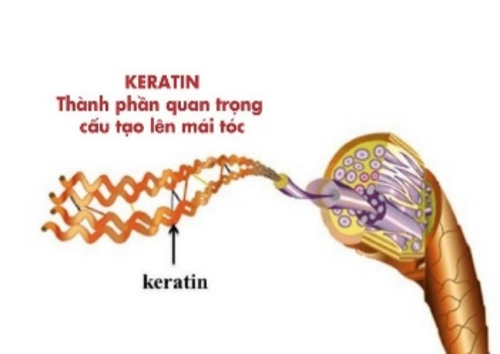  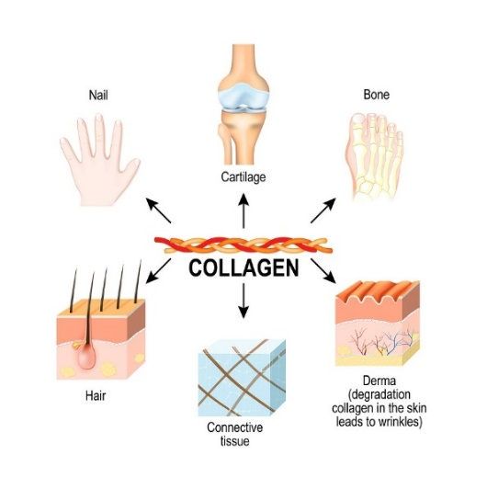  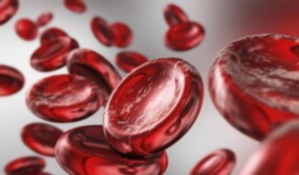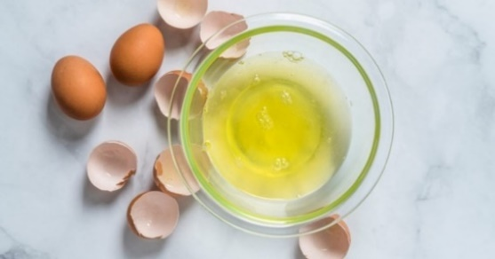  PHIẾU HỌC TẬP SỐ 02  Hoàn thành bảng sau:  Protein Khả năng tan trong nước  Các protein hình sợi như keratin (có ở tóc, móng), collagen (có ở da, sụn), myosin (có ở cơ bắp).  Các protein dạng hình cầu như hemoglobin (có ở máu), albumin (có ở lòng trắng trứng.  Thực hiện nhiệm vụ: HS hoàn thành phiếu học tập theo cặp đôi.  Báo cáo, thảo luận: Đại diện một số nhóm HS trình bày nội dung kết quả thảo luận của nhóm, các nhóm HS còn lại bổ sung và nhận xét.  Kết luận, nhận định: GV nhận xét, đánh giá chung và đưa ra kết luận:  - Protein dạng hình sợi không tan trong nước như keratin (có ở tóc, móng), collagen (có ở da, sụn), myosin (có ở cơ bắp); protein dạng hình cầu tan trong nước tạo thành dung dịch keo như hemoglobin (có ở máu), albumin (có ở lòng trắng trứng. | Protein Khả năng tan trong nước  Các protein hình sợi như keratin (có ở tóc, móng), collagen (có ở da, sụn), myosin (có ở cơ bắp) Không tan trong nước cũng nhử dung môi thông thường.  Các protein dạng hình cầu như hemoglobin (có ở máu), albumin (có ở lòng trắng trứng Tan trong nước tạo dung dịch keo.
Hoạt động 3: Tìm hiểu tính chất hóa học
Mục tiêu:
- HS thực hiện thí nghiệm phản ứng đông tụ của protein (đun nóng lòng trắng trứng); phản ứng của lòng trắng trứng với nitric acid.
- HS mô tả được hiện tượng thí nghiệm và giải thích.
- HS trình bày được tính chất hóa học của protein: phản ứng thủy phân, phản ứng màu của protein với nitric acid và copper (II) hydroxide; sự đông tụ bởi nhiệt, bởi aicid, kiềm và muối kim loại nặng.

Hoạt động của GV và HS | Sản phẩm dự kiến
Giao nhiệm vụ học tập: GV chia lớp thành 6 nhóm, GV hướng dẫn HS thực hiện lần lượt từng nhiệm vụ:  Nhiệm vụ 1: GV yêu cầu các nhóm trả lời câu hỏi 1 và câu hỏi 2a trong phiếu học tập 03.  Nhiệm vụ 2: GV hướng dẫn HS về cách tiến hành thí nghiệm lòng trắng trứng với dung dịch nitric acid đặc.  Nhiệm vụ 3: GV yêu cầu HS trả lời câu hỏi 3a và dự đoán hiện tượng ở câu 3b.  Nhiệm vụ 4: GV hướng dẫn HS cách tiến hành thí nghiệm ở câu 3b để kiểm chứng dự đoán hiện tượng thí nghiệm của các nhóm.  PHIẾU HỌC TẬP SỐ 03  - Protein bị thủy phân hoàn toàn bởi acid, base hoặc enzyme sẽ tạo thành các đơn vị nào?  - Phản ứng màu:  - Protein có phản ứng màu biuret hay không? Vì sao? Nêu hiện tượng xảy ra khi lòng trắng trứng tác dụng với thuốc thử biuret.  - Thực hiện thí nghiệm phản ứng của protein với dung dịch HNO₃ đặc:  Cho vào ống nghiệm 2 mL dung dịch lòng trắng trứng, thêm vài giọt dung dịch HNO₃ đặc.  Nêu hiện tượng xảy ra trong ống nghiệm và giải thích.  - Phản ứng đông tụ:  - Protein có thể bị đông tụ bởi các tác nhân nào?  - Thực hiện thí nghiệm phản ứng đông tụ protein:  Cho vào ống nghiệm 2 mL dung dịch lòng trắng trứng, đun nóng ống nghiệm trên ngọn lửa đèn cồn trong 2-3 phút.  Nêu hiện tượng xảy ra trong ống nghiệm và giải thích.  Thực hiện nhiệm vụ: HS hoàn thành phiếu học tập 03 theo hướng dẫn của GV.  Báo cáo, thảo luận: Các nhóm HS trình bày nội dung kết quả thảo luận của nhóm.  Kết luận, nhận định: GV nhận xét, đánh giá chung và đưa ra kết luận:  Protein có các tính chất hóa học gồm phản ứng thủy phân tạo thành các α-amino acid (khi thủy phân hoàn toàn); phản ứng màu của protein với nitric acid và thuốc thử biuret (copper (II) hydroxide); sự đông tụ bởi nhiệt, bởi aicid, kiềm và muối kim loại nặng. | - Protein bị thủy phân hoàn toàn bởi acid, base hoặc enzyme sẽ tạo thành các α-amino acid.  - Protein có phản ứng màu biuret vì protein được cấu tạo từ các chuỗi polypeptide nên protein có phản ứng màu biuret tương tự polypeptide. Lòng trắng trứng tác dụng với thuốc thử biuret tạo dung dịch màu tím (đã thực hành ở nội dung tính chất hóa học của peptide).  - Hiện tượng: tạo chất rắn màu vàng. Do một phần phản ứng nitro hóa các đơn vị amino acid chứa vòng benzene và một phần khác do sự đông tụ protein trong môi trường acid.  3.  a) Protein có thể bị đông tụ bởi nhiệt, bởi aicid, kiềm và muối kim loại nặng.  b) Hiện tượng: lòng trắng trứng bị đông tụ tạo thành chất kết tủa màu trắng. Do dưới tác dụng của nhiệt độ protein bị biến đổi cấu trúc và đông tụ lại.
Hoạt động 4: Tìm hiểu vai trò của protein đối với sự sống
Mục tiêu: Trình bày được vai trò của protein đối với sự sống.
Hoạt động của GV và HS | Sản phẩm dự kiến
Giao nhiệm vụ học tập: GV thông báo HS tiếp tục hoạt động nhóm (chia 6 nhóm như hoạt động 3). GV yêu cầu các nhóm dựa vào các thông tin trong SGK, internet, video ở phần mở đầu bài học, các nhóm trình bày vai trò của protein đối với sự sống.  Thực hiện nhiệm vụ: HS thảo luận, tìm hiểu thông tin và trình bày câu trả lời vào giấy.  Báo cáo, thảo luận: Đại diện một số nhóm HS trình bày nội dung kết quả thảo luận của nhóm, các nhóm còn lại bổ sung.  Kết luận, nhận định: GV nhận xét, đánh giá chung và đưa ra kết luận:  Protein có vai trò quan trọng đối với sự sống và là nguồn dinh dưỡng không thể thiếu đối với con người, protein tham gia vào quá trình xây dựng tế bào, chuyển hóa vật chất trong cơ thể,… | Protein rất cần thiết cho sự sống như: tham gia xây dựng tế bào, chuyển hóa các chất trong cơ thể, điều hòa chống lại tác nhân có hại,…  Protein có vai trò rất quan trọng cho hoạt động sống của cơ thể con người. Protein là một trong những nguồn thức ăn chính bổ sung amino acid thiết yếu và năng lượng cho cơ thể.
Hoạt động 5: Tìm hiểu vai trò và ứng dụng của enzyme.
Mục tiêu: Trình bày vai trò của enzyme trong phản ứng sinh hoá và ứng dụng của enzyme trong công nghệ sinh học.
Hoạt động của GV và HS | Sản phẩm dự kiến
Giao nhiệm vụ học tập: GV thông báo HS tiếp tục hoạt động nhóm (chia 6 nhóm như hoạt động 3), hoàn thành phiếu học tập 04.  PHIẾU HỌC TẬP SỐ 04  - Nêu vai trò của enzyme trong phản ứng hóa học và sinh hóa. Cho ví dụ?  - Trình bày một số dụng của enzyme trong công nghệ sinh học như: trong công nghệ thực phẩm, công nghiệp dược phẩm, kĩ thuật di truyền,…  Thực hiện nhiệm vụ: HS thảo luận, tìm hiểu thông tin và trình bày câu trả lời vào giấy.  Báo cáo, thảo luận: Đại diện một số nhóm HS trình bày nội dung kết quả thảo luận của nhóm, các nhóm còn lại bổ sung.  Kết luận, nhận định: GV nhận xét, đánh giá chung và đưa ra kết luận:  - Phần lớn ezyme là chất xúc tác cho các phản ứng sinh hóa và có nhiều ứng dụng trong thực tế như trong công nghệ thực phẩm, công nghiệp dược phẩm, kĩ thuật di truyền,… | - Phần lớn ezyme là chất xúc tác cho các phản ứng hóa học, sinh hóa và làm tăng tốc độ của phản ứng sinh hóa.  Ví dụ như: Các enzyme trong cơ thể xúc tác cho các quá trình chuyển hóa vật chất: enzyme protease (xúc tác cho quá trình tiêu hóa chất đạm), enzyme lipase (xúc tác cho quá trình tiêu hóa chất béo) và amylase (xúc tác cho quá trình chuyển hóa tinh bột); dùng men làm chất xúc tác để chuyển hóa cơm nếp thành rượu.  - Enzyme có nhiều ứng dụng trong công nghệ sinh học như:  + Trong công nghệ thực phẩm: sản xuất, bảo quản, chế biến thực phẩm.  + Trong công nghệ dược phẩm: sản xuất enzyme thay thế, enzyme vận chuyển thuốc, enzyme xúc tác một số quá trình sản xuất dược phẩm…  + Kĩ thuật di truyền: enzyme tham gia vào quá trình tạo ra thông tin di truyền mới hoặc sửa đổi thông tin di truyền hiện có.

3. Hoạt động 3: Luyện tập
a) Mục tiêu: Củng cố lại phần kiến thức về đặc điểm cấu tạo, tính chất hóa học của protein và vai trò của enzyme.
b) Nội dung: GV đưa ra các bài tập cụ thể, gọi HS lên làm và chữa lại. HS hoàn thành các bài tập sau:
Câu 1: Hợp chất nào sau đây thuộc loại protein?
A. Saccharose. B. Triglyceride. C. Albumin. D. Cellulose.
Câu 2: Chất cơ sở để hình thành nên các phân tử protein đơn giản là
A. amino acid. B. acid béo. C. các loại đường. D. tinh bột.
Câu 3: Phát biểu nào sau đây không đúng
- Thủy phân hoàn toàn polypeptide thu được các phân tử α-amino acid.
- Protein tác dụng với Cu(OH)₂ trong môi trường kiềm tạo dung dịch màu xanh lam.
- Protein có thể bị đông tụ dưới tác dụng của nhiệt, acid hoặc base.
- Protein tác dụng với dung dịch nitric acid đặc tạo thành sản phẩm rắn có màu vàng.
Câu 4: Nhận xét đúng/sai cho các nhận định sau:
a) Protein dạng hình cầu và dạng hình sợi tan tốt trong nước.
b) Một trong những tính chất hoá học đặc trưng của protein là phản ứng thuỷ phân.
c) Phản ứng của protein với nitric acid cho sản phẩm có màu tím.
d) Khi đun nóng lòng trắng trứng sẽ xảy ra hiện tượng đông tụ.
e) Trong cơ thể, enzyme đóng vai trò là chất xúc tác sinh học.
Câu 5: Khi ăn các loại thực phẩm như thịt, cá, trứng,... hệ tiêu hoá giúp chuyển hoá protein thành amino acid. Cho biết quá trình chuyển hoá trên thuộc loại phản ứng nào?
- Sản phẩm:
Câu 1: C Câu 2: A Câu 3: B
Câu 4:
- Sai.  - Đúng. | - Sai.  - Đúng.  - Đúng.
Câu 5: Khi ăn các loại thực phẩm như thịt, cá, trứng,... hệ tiêu hoá giúp chuyển hoá protein thành amino acid. Quá trình chuyển hoá trên thuộc loại phản ứng thuỷ phân.
- Tổ chức thực hiện: HS làm việc cá nhân.

4. Hoạt động 4: Vận dụng
a) Mục tiêu: giúp HS vận dụng được kiến thức về tính chất đông tụ của protein để giải thích hiện tượng đông tụ potein trong quá trình chế biến thực phẩm (làm sữa chua) và vận dụng kiến thức về enzyme để giải thích vai trò của men trong sản xuất sữa chua.
b) Nội dung:
GV đưa ra vấn đề thực tiễn và yêu cầu HS hoạt động nhóm (ngoài thời gian tiết học: ở nhà,..) để trả lời các câu hỏi liên quan đến quá trình làm sữa chua và yêu cầu các nhóm thực hiện làm sữa chua tại nhà (Phiếu học tập 05):
PHIẾU HỌC TẬP SỐ 05
Trong sữa có các thành phần quan trọng như: chất đạm (protein), chất béo, đường lactose, vi khoáng chất và nước. Để làm sữa chua từ sữa, người ta thường dùng các loại men thích hợp để lên men sữa chua. Quá trình lên men của sữa chua làm cho đường lactose trong sữa bị phá vỡ và chuyển hóa thành galactose và glucose. Hầu hết glucose sẽ chuyển hóa thành lactic acid làm nên vị chua của sản phẩm, sữa chua tạo thành có độ sánh và sệt hơn nguyên liệu sữa lỏng ban đầu.
- Các loại men đóng vai trò gì trong quá trình làm/sản xuất sữa chua.
- Vì sao sữa chua có độ sánh và sệch hơn nguyên liệu sữa lỏng ban đầu.
- Tham khảo các thông tin, video trên internet, sách báo các nhóm tiến hành làm sữa chua và nộp sản phẩm theo kế hoạch.
- Sản phẩm:
- Các loại men đóng vai trò là enzyme xúc tác cho quá trình chuyển hóa glucose thành lactic acid.
- Lactic acid (acid hữu cơ) sinh ra làm protein trong sữa bị đông tụ nên sữa chua có độ sánh và sệt.
- Sản phẩm sữa chua của các nhóm làm được.
- Tổ chức thực hiện: GV hướng dẫn các nhóm về nhà làm, giải đáp thắc mắc của HS (nếu có). GV đánh giá sản phẩm của các nhóm theo tiêu chí (bảng 1).
Bảng 1. Tiêu chí đánh giá hoạt động 4 (Vận dụng)
Tiêu chí đánh giá | Điểm tối đa
Trình bày được quy trình làm sữa chua. | 1
Giải thích được vai trò của các nguyên liệu làm sữa chua. | 1
Sản phẩm có độ chua phù hợp và có vị ngon. | 3
Sản phẩm có độ sạch, có độ sánh và mịn. | 3
Trả lời đúng các câu hỏi 1 và 2 trong phiếu học tập 05. | 2
Tổng điểm | 10

